Felszólítás sablon rögzítése
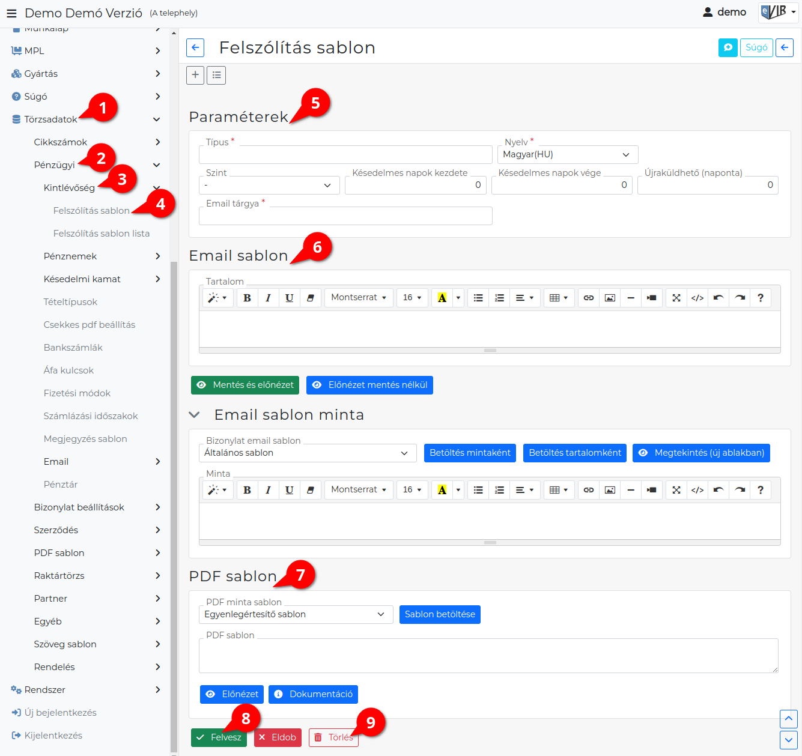
- A Törzsadatok,
- Pénzügyi,
- Kintlévőség,
- Felszólítás sablon menüpontban történik a pénzügyi levelek email és PDF sablonjának szerkesztése.
- Paraméterek:
  - Típus
A pénzügyi értesítő vagy fizetési felszólító sablon azonosító neve.
  - Nyelv
A sablon nyelve.
  - Szint
A késedelem idejének emelkedésével növekszik a felszólítás szintje, 0-tól 9-ig.
Automatikus felszólítólevél küldés esetén szintenként egy sablon rögzítése ajánlott, csak így garantált a megfelelő műküdés!
    - - :A negatív jelölésű sablon pénzügyi értesítő küldésére szolgál.
  - Késedelmes napok kezdete
A számla fizetési határidejéhez képest a fizetési felszólítás sablon ennyi naptól kezdve kerül kiküldésre.
  - Késedelmes napok vége
A számla fizetési határidejéhez képest a fizetési felszólítás sablon ennyi napig kerül kiküldésre.
  - Újraküldhető (naponta)
A sablon a késedelmes napok kezdete és vége között ennyi alkalommal lesz elküldve.
  - Email tárgya
Az email levél tárgy mezője.
- Email sablon tartalom szerkesztése
( A program több menüpontja alatt is ugyanolyan módon történik ezért saját oldalt kapott a dokumentációban!)
- PDF sablon
  - PDF minta sablon
Ez a mező tartalmazza a már rögzített PDF sablonokat.
Fizetési felszólítás / Egyenlegközlő minta sablonok
  - PDF sablon
A PDF-ben kiküldött felszólító levelek tartalmát lehet megszerkeszteni ezen a területen.
  - | Előnézet | A PDF sablon előnézeti képének megnyitása a böngészőben.
  - | Dokumentáció | PML leírónyelvről részletesen: PDF Markup Language
- | Felvesz | gombra kattintva elmenti a sablont az adatbázisba.
A mentett sablonok az Felszólítás sablon listában találhatók. Mintapélda a felszólító levelek automatizálására
- | Törlés | gombra kattintva a még fel nem használt sablon törölhető.
Kapcsolódó oldalak:
- Pénzügyi törzsadatok
- Pénzügyi lekérdezések
- Pénzügyi levelek: pénzügyi egyenlegértesítő és fizetési felszólítás
- Késedelmi kamatlevél sablon rögzítése

